
HALAMAN PENGISIAN KUESIONER

SURVEI KEPUASAN MASYARAKAT

PEMERINTAHAN KOTA SAMARINDA

TAHUN 2022

KELURAHAN LOA BAHU

Scan Disini

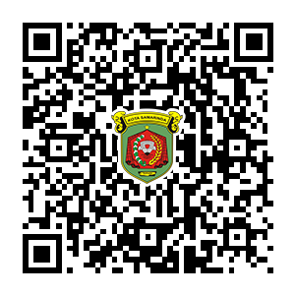

Atau kunjungi halaman Pengisian Survei OPD pada alamat website:
http://organisasi.samarindakota.go.id/skm/r/suitCQ

